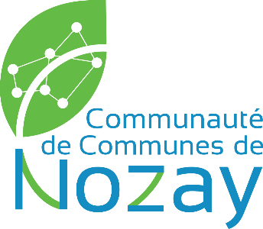
Premier Réinventer Rural
Questions Réponses

Questionnement des candidats :

Nozay, Zac du Châtelet :

> Quels sont les liens avec l’aménageur Vivaprom du groupe Claimo ? Comment les relations s’articulent-elles ? les Architectes doivent-ils faire le lien directement avec l’aménageur ?
Les architectes souhaitant répondre au site de la Zac du Châtelet peuvent contacter directement l’aménageur Claimo.

> Quid des propositions de charges foncières ?
Sur ce site, il n’y a pas d’indication de la charge foncière, elle est laissée libre au candidat en fonction du projet développé.

> Est-ce obligatoire de se grouper avec un constructeur ?
Ce n’est pas obligatoire mais conseillé.

> Où se situe précisément la parcelle dédiée au premier réinventer rural ? Est-il possible d’obtenir un bon plan de délimitation de la surface objet de l’appel à projet ?
Sur ce site, la première tranche n’est délimitée précisément, il est laissé libre au candidat de faire une proposition d’implantation. Les élus ont cependant indiqué, lors de la visite du site, qu’une localisation préférentielle serait entre la route d’Abbaretz et le chemin rural (base du triangle)

> Quelle est la surface sur laquelle travailler ?
Comme indiqué dans le cahier des charges, la surface dédiée est de 2400 m2.

> Le site de la ZAC du Chatelet et le Garage Toulou sont-ils des sites en binômes ?
Comme indiqué dans le cahier des charges les deux sites ne sont pas en binôme. Cela signifie que deux groupements distincts sont attendus sur les sites de Nozay.

Questionnement des habitants :

Remplir le formulaire sur le site de la Communauté de Communes de Nozay vise à faire émerger :
> des futurs habitants, intéressés pour vivre dans les futurs projets d’habitat innovant. Les personnes qui répondent aux questions seront mises en relation avec les lauréats de l’appel à projet.
> des idées qui seront soumises aux opérateurs lors de l’atelier de travail de sélection des lauréats.

Proposition de réponse plus ciblé à l’habitant :

Nous avons tenté de diriger les innovations tout en laissant une grande liberté d'interprétation : il s'agit d'un appel à projets, les élus ne peuvent rien imposer. Les projets retenus seront sélectionnés par l'ensemble des élus et par un collège de professionnel de la construction et du territoire.
L'engagement en introduction du document a été signé par l'ensemble des élus. S'engager pour des constructions durables faces aux urgences actuelles n'est pas une option : c'est l'essence même de l'appel à projets. Si les projets ne cherchent pas d'alternatives, ils ne pourront avoir leur place sur le territoire.
Le but est d'accompagner la création de nouveaux logements tout en revenant à des fondamentaux : les relations de voisinages, l'entraide, l'intergénérationnel, les espaces mutualisés, partagés... Il s'agit de proposer une offre d'habiter qui tient compte de l'humain, du paysage et de l'environnement (stopper l'imperméabilisation excessive, ouvrir le dialogue aux habitants...). La liste n'est pas exhaustive, les nouvelles manières d'habiter seront proposées par les groupements.
Nous étudierons soigneusement chaque proposition et nous nous entretiendrons avec les finalistes afin de nous assurer de leur engagement.

